Universidad de Sonora



Nombres: Malcom Hiram Navarro López
José Vicente Zamora Félix
Nombre del maestro: Rodrigo Meléndez Amavizca
Nombre de la materia: Diseño de Sistemas Digitales
Nombre de la practica: Practica 6: Decodificador 0 – f programado
Semestre: 2020-2
Fecha: Viernes/18/Septiembre/2020

Objetivo.
Elaborar un decodificador de 0 a F.
Consideraciones teóricas.
En la práctica anterior, discutimos y dimos un vistazo general a la importancia que tienen los números para el ser humano. Vimos como estos han sido parte de la historia del ser humano desde tiempos remotos y como han sido una piedra angular en el camino hacia la civilización y la evolución del ser humano.
Sin embargo, sería injusto darle una gran importancia a los numero e ignorar a el lenguaje de comunicación de la humanidad, o dicho de otra forma al origen del mismo, las letras.
Sea cualquier idioma o lenguaje en cualquier civilización o cultura, siempre está compuesto por un alfabeto, y este, a su vez, está compuesto por letras puede ser diferente de una región u otra. Puede incluso ser compartido entre distintas regiones o culturas, como el caso del latín (de donde surgieron diversas lenguas romances) y nuestro español.
Al igual que con los numero, con el paso del tiempo y con el avance de la tecnología, surgió la necesidad de adaptar y traducir nuestro idioma a lenguaje digital. Así, mediante el uso de este lenguaje, podríamos comunicarnos por medio de las nuevas tecnologías y crear una nueva forma de comunicación.
En esta práctica, mostraremos algunos ejemplos de como interpretar letras y números mediante el uso de compuertas y circuitos digitales.

Materiales
1) 1 Display 7 segmentos
2) 1 DIP 74161
3) 4 Compuertas NOT
4) 28 Compuertas AND
5) 1 Reloj (Clock)
6) 26 Compuertas OR

Construcción y resultados.
Construimos una tabla la cual muestra los números del 0-F y que parte del display tiene que estar encendido en cada caso representadas por las letras a,b,c,d,e,f,g.
Display | A | B | C | D | a | b | c | d | e | f | g
0 | 0 | 0 | 0 | 0 | 1 | 1 | 1 | 1 | 1 | 1 | 0
1 | 0 | 0 | 0 | 1 | 0 | 1 | 1 | 0 | 0 | 0 | 0
2 | 0 | 0 | 1 | 0 | 1 | 1 | 0 | 1 | 1 | 0 | 1
3 | 0 | 0 | 1 | 1 | 1 | 1 | 1 | 1 | 0 | 0 | 1
4 | 0 | 1 | 0 | 0 | 0 | 1 | 1 | 0 | 0 | 1 | 1
5 | 0 | 1 | 0 | 1 | 1 | 0 | 1 | 1 | 0 | 1 | 1
6 | 0 | 1 | 1 | 0 | 1 | 0 | 1 | 1 | 1 | 1 | 1
7 | 0 | 1 | 1 | 1 | 1 | 1 | 1 | 0 | 0 | 0 | 0
8 | 1 | 0 | 0 | 0 | 1 | 1 | 1 | 1 | 1 | 1 | 1
9 | 1 | 0 | 0 | 1 | 1 | 1 | 1 | 1 | 0 | 1 | 1
a | 1 | 0 | 1 | 0 | 1 | 1 | 1 | 0 | 1 | 1 | 1
b | 1 | 0 | 1 | 1 | 0 | 0 | 1 | 1 | 1 | 1 | 1
c | 1 | 1 | 0 | 0 | 1 | 0 | 0 | 1 | 1 | 1 | 0
d | 1 | 1 | 0 | 1 | 0 | 1 | 1 | 1 | 1 | 0 | 1
e | 1 | 1 | 1 | 0 | 1 | 0 | 0 | 1 | 1 | 1 | 1
f | 1 | 1 | 1 | 1 | 1 | 0 | 0 | 0 | 1 | 1 | 1

Simplificación
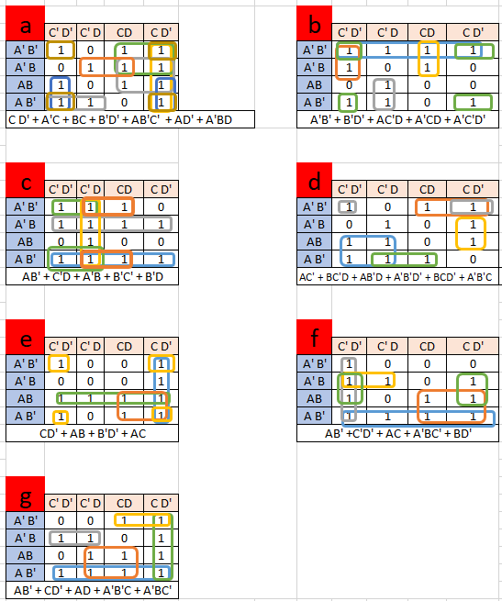
Simplificamos lo que está en la tabla utilizando los mapas de Karnaugh.

Circuito Lógico
Circuito del decodificador 0-9 ya armado.
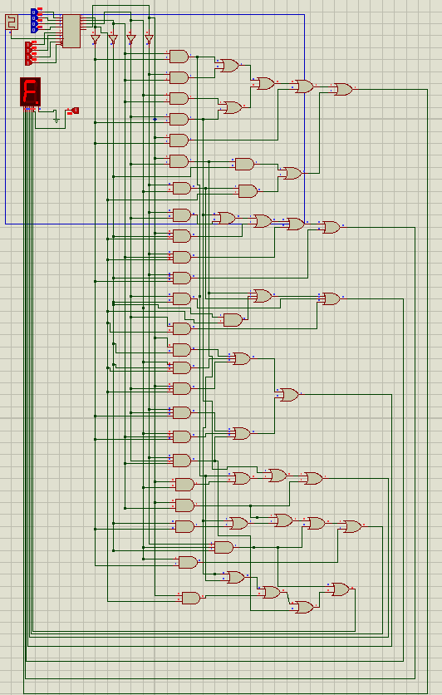
Conclusión
Como hemos visto, el lenguaje digital está formado solamente con 2 variables o ‘letras’: ‘0’ y ‘1’. Y es mediante estos números que se pueden traducir términos o palabras comunes de nuestro vocabulario a lenguaje digital.
El termino apropiado para este lenguaje digital al que nos hemos estado refiriendo en estas últimas practicas lo conocemos como sistema binario, aunque existen otros sistemas que cumplen también con este propósito, como el sistema hexadecimal.
En esta practica solo hemos demostrado un pequeño ejemplo de cómo traducir los números del 0 al 9 y las letras de la ‘a’ a la ‘f’ a lenguaje digital e interpretarlos en un display de 7 segmentos, curiosamente estas letras y números son los que conforman al sistema hexadecimal para crear otros números mayores. Pero esto no quiere decir que no sea posible interpretar las demás letras y números en un display, al contrario, es posible, pero esto será demostrado mas adelante en las siguientes prácticas.

